1. ACANTHACEAE

Acanthaceae es una familia tropical o subtropical, cuyo nombre proviene del griego akanthos 'espina'. Está integrada por aproximadamente 220 géneros y aproximadamente 4,300 especies. Generalmente son plantas herbáceaeas perennes y arbustos con hojas simples y opuestas. Produce inflorescencias con cáliz campanulado o bilabiado.
Para Mexico los tratados principales son Flora de Chiapas, Flora del Bajío, y Flora del Valle de Tehuacán-Cuicatlán. En este país se han registrado y descrito 36 géneros (incluyendo Avicennia) y 375 especies, aunque todavía hay unos 10 a 15 nuevas especies con descripción pendiente.

Acanthaceae colectados sin nombre en náhuat

Núm. colecta | Especie | Comentario
1602 | Pseuderanthemum cuspidatum (Nees) Radlk.
1351 | Ruellia jussieuoides Schltdl. & Cham. | Ha sido colectado en el estado de Puebla, pero no es muy común (T. Daniel, com. pers.)
1282 | Ruellia sp. | Similar a R. longepetiolata (Oerst.) Hemsl. (véase abajo)
1544 | Stenostephanus haematodes (Schltdl.) T.F. Daniel
1323 | Thunbergia fragans Roxb.

1602 | 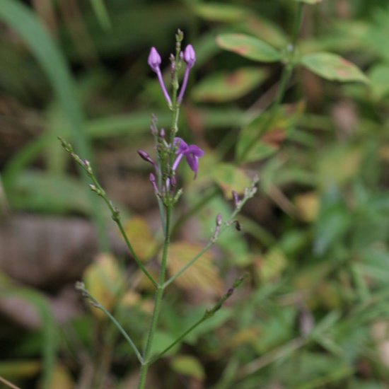 | 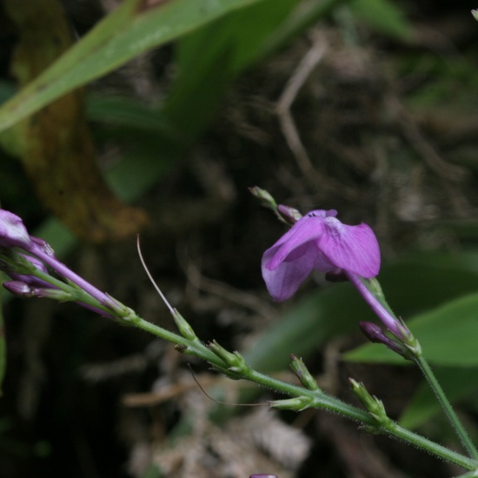
1351 | 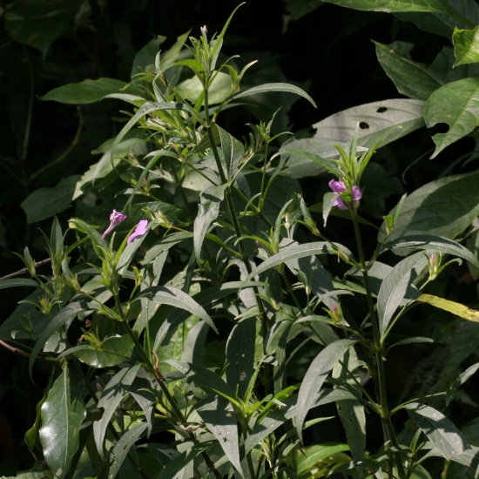 | 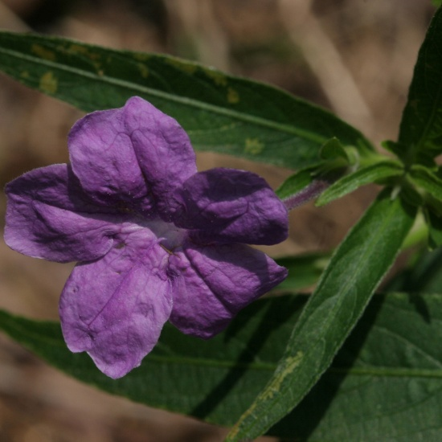
1282 | 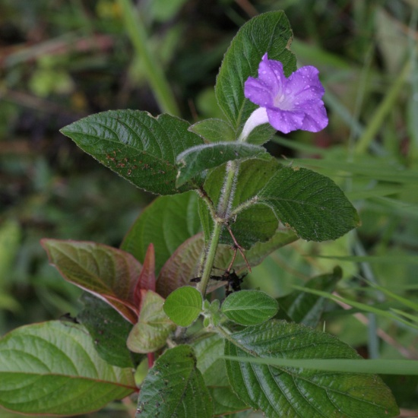 | 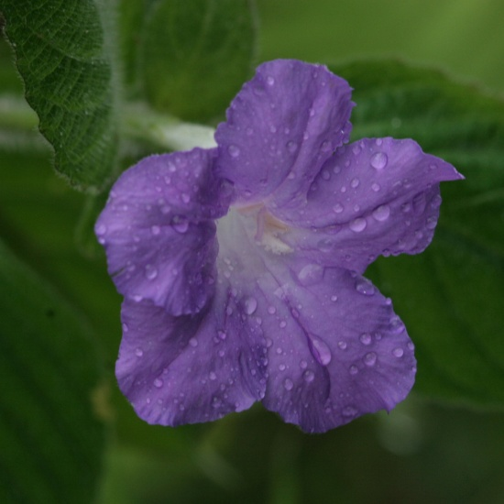
1544 | 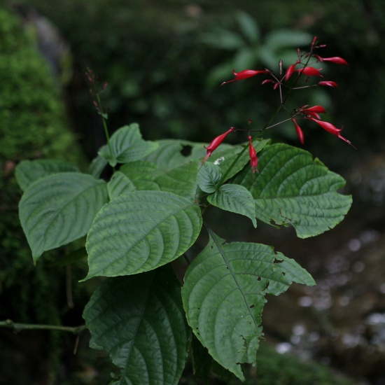 | 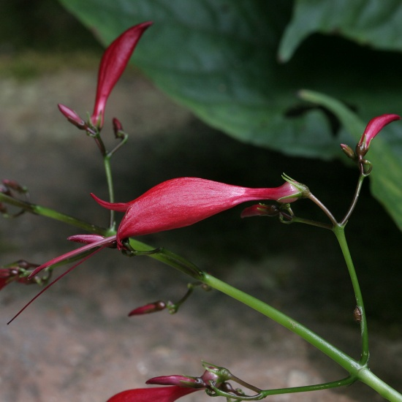
1323 | 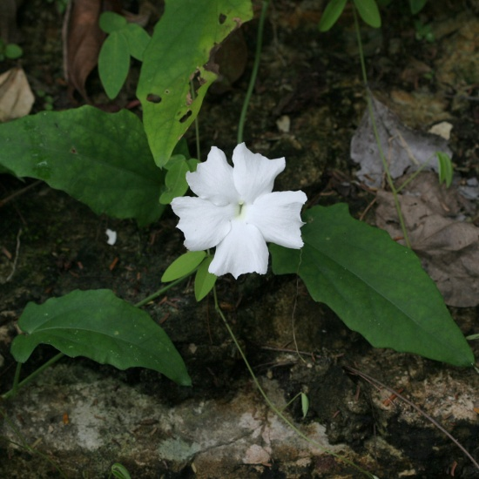 | 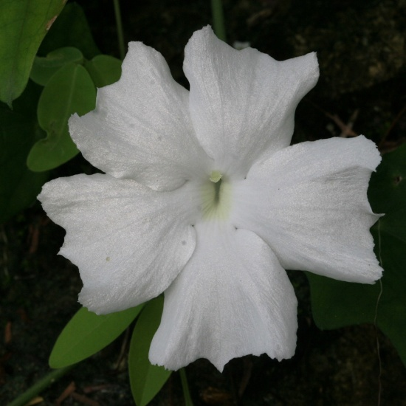
#1282: Originalmente T. Daniel pensaba que este espécimen era, tentativamente, T. longepetiolata. Varios años después volvió a examinarlo porque hubiera sido un nuevo registro para el estado de Puebla. En este momento tuvo dudas de que fuera T. longepetiolata: tiene algunas características de esta especie pero no otras. Además, no resulta ser T. longepetiolata utilizando la clave para Acanthaceae de El Bajío, la región más cercana a la Sierra Norte con una clave para esta familia. Por esta razón cambió la determinación a Ruellia sp.
#1323: Thunbergia fragrans Roxb. se cultiva y se ha naturalizado en México. Es nativo a la India. Las flores de este género no se parecen mucho a las flores de las Acanthaceae neotropicales.
Āxiwit

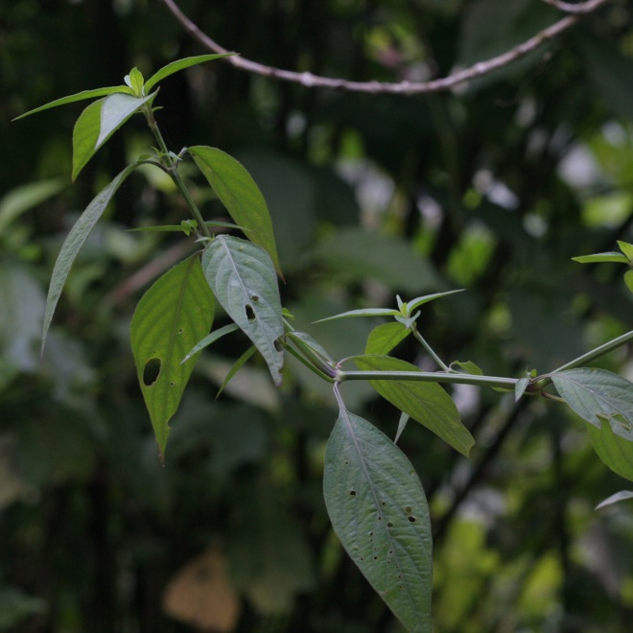 | 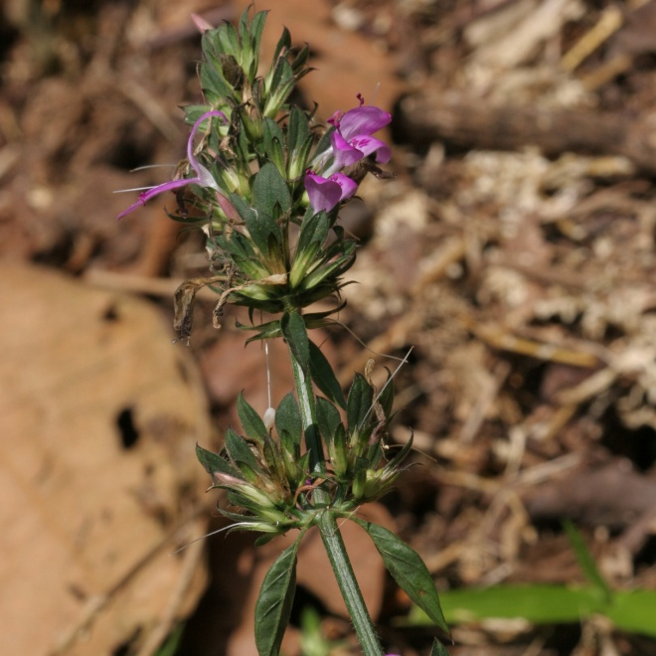
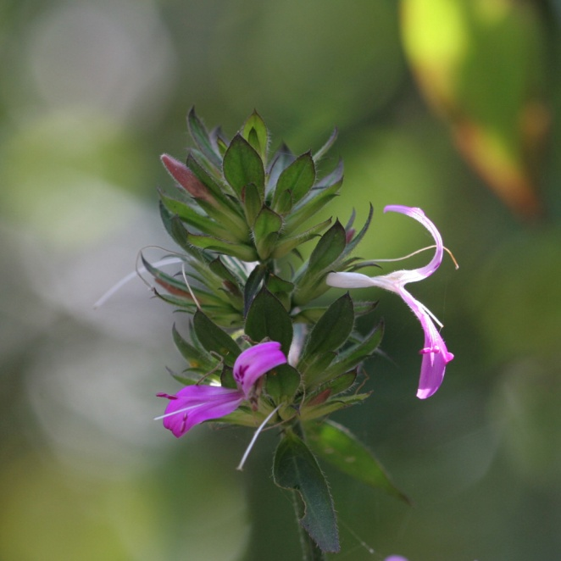 | 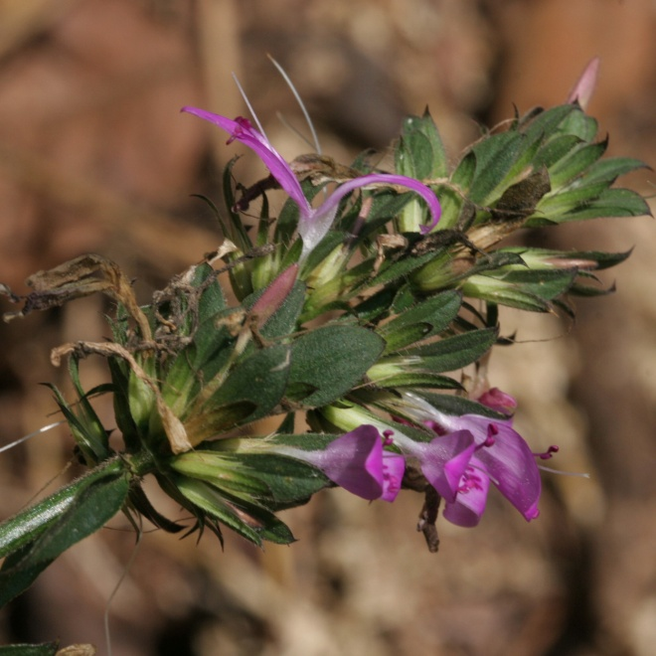

Especie principal | Dicliptera sp.  (cf. alianza de sumichrasti-acuminata-brachiata)
Otras especies | Ninguno
Otros nombres en náhuat | Ninguno
Colectas | #1349
Clasificación indígena | monotípico

Etimología y análisis: ā (agua), xiwit (planta herbáceae). En un sustantivo compuesto, la raíz ā puede referirse al lugar predilecto de la planta aunque no crece simplemente en lugares húmedos o cercanos al agua. Esta planta contiene poco agua en sus hojas y tallos. Es decir, la raíz ā no refiere aspecto físico de la planta.

Descripción morfológica: El āxiwit (Dicliptera sp.) es una planta rastrera con hojas lisas y pequeñas (aprox. 8 cm x 2 cm). No crece más de un metro y medio, pero esto siempre y cuando encuentre tutores para crecer hacia arriba. Si no encuentra tutores no crece más de medio metro, manifestando mejor su condición de rastrera. Los tallos del āxiwit presentan nudos y Las inflorescencias, con sus flores de color morado o lila, brotan de los nudos cerca de las puntas. A los nudos les salen raíces muy fácilmente.

Usos: Las partes tiernas de esta planta (hojas y tallos tiernos) se recolectan para alimento de los pavipollos. Como es una planta que abunda en cafetales, patios de casa y orillas de camino, es muy fácil de conseguirla y hervirla. Las puntas se hierven junto con hojas de floripondio blanco o rosado (Brugmansia spp.), puntas de huele de noche (Cestrum nocturnum L.), hojas de dos tipos de Asteraceae (māwēweyakehkaw y māyehyewalehkaw) y las hojas de la mafafa blanca (kekexikilit) no comestible (Xanthosoma sp.). Todo este conjunto de plantas se hierve junto para hacer una mezcla de quelites con masa para los pavipollos. La mezcla de hierbas y masa se llama tōtolkilit.
Filiberto Hernández agregó que también los caballos y el ganado se lo comen aunque no se corta como forraje que se lleva a las casas.
El āxiwit es una planta silvestre. Se considera una maleza, pues donde se arraiga es muy difícil de exterminar debido a que un solo nudo del tallo es capaz de echar raíces y generar toda una mata. Mucha gente la trata de erradicar arrancándola, pero para exterminarla es necesario primero arrancarla todo y raíz y luego dejar todo (tallo y raíces) en un lugar aislado del suelo, por ejemplo sobre una piedra o en las ramas de un árbol, para evitar que esté en contacto con la tierra y se convierta en una plaga.

Extensión geográfica local y vegetación: Se encuentra en casi todo el municipio de Cuetzalan (400–1000 metros). No se ha puesto atención si existe en otras regiones cercanas al municipio. La colecta #1349 de este especie se tomó a la orilla de un camino en la localidad de Taxipehual

Grado de manejo humano: Por considerarse una maleza se arranca de las orillas de los caminos para que no los tape.

Otros nombres y extensión del nombre a otras plantas: No existen. No hay más que una sola especie de āxiwit.

Notas botánicas (com. pers. T. Daniel): El āxiwit es o Dicliptera acuminata or D. sumichrasti. Ambas se han registrado en Veracruz y por lo menos D. sumichrasti se ha registrado en Puebla.
La colecta #1349 es similar a un grupo de especies que incluye a D. sumichrasti, D. acuminata, y D. brachiata pero con algunas diferencias: la forma y tamaño de las brácteas de las címulas, tamaño de la corola, lo glanduloso de las brácteas. Así las características de la colecta #1349 no corresponden exactamente a ninguna de las tres especies susodichas. Existen varias colectas de Oaxaca que tampoco corresponde a la taxa como ahora se considera. Por ahora, entonces, es mejor no asignarle un nombre a #1349 más preciso que Dicliptera sp.

Grabaciones donde se menciona:
Tzinacapan_Botany_M-Gorostiza-E-Vazquez_xokotatopoonkowit_2010-07-27-c.wav

Ākuitaxōchit
o
Xokotatopōnkowit

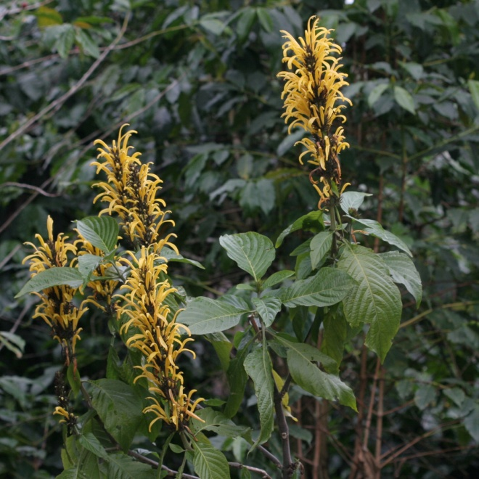 | 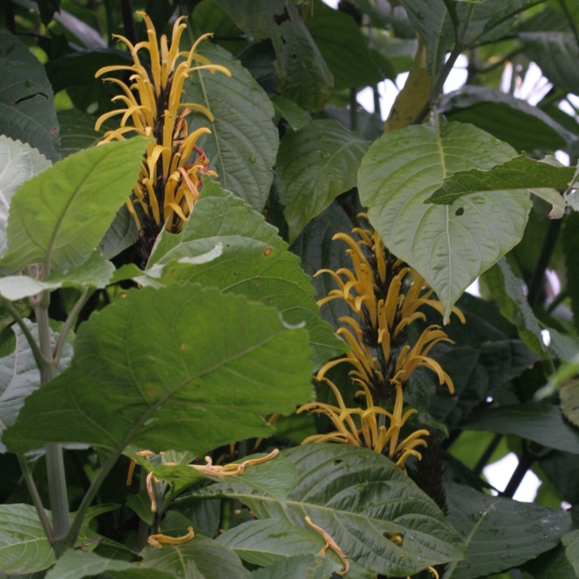
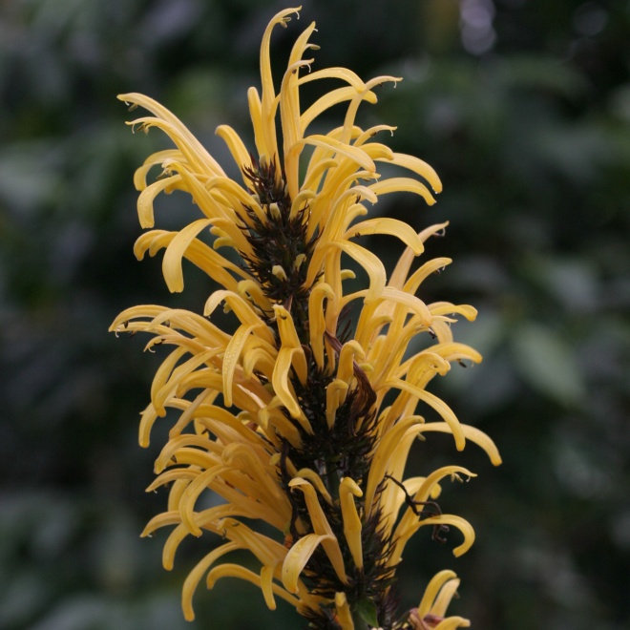 | 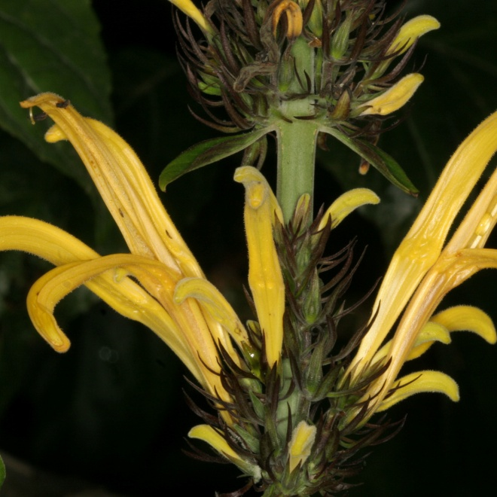

Especie principal | Justicia aurea Schltdl.
Otras especies | Ninguno
Otros nombres en náhuat | xokotatopōnkowit
Colectas | #1095
Clasificación indígena | monotípico

Etimología y análisis: ā (agua), kuita (excremento/secreción) y xōchit (flor). Puede interpretarse como 'flor de secreción acuosa' aunque esta planta no tiene savia que pudiera haber dado origen a su nombre.
Xoko (naranja), ta- (nominalizador), topōn (reventar, explotar, tronar), kowit (árbol). Muchos conocen esta planta por este nombre, que refiere a un uso del tallo hueco como cerbatana de juguete. Se toma un pedacito de cáscara de naranja y con un palito delgadito se mete hasta adentro del tallo hueco del xokotatopōnkowit. El que lo hace toma el palito, que entra justamente en el hueco del tallo y lo empuja rápidamente comprimiendo el aire y causando que la cascarita se expulse violentamente por el otro extremo del tallo.

El nombre xokotatopōnkowit también fue usado por Filiberto Hernández para designar el Senna fruticosa (Mill.) H.S. Irwin & Barneby (#1511) y en el momento de tomar la colecta enseñó cómo se hace una cerbatana de juguete de las ramitas huecas de este árbol. Otros asesores presente no sabían de este nombre ni uso.

Descripción morfológica: El ākuitaxōchit (Justicia aurea Schltdl.) tiene hojas pubescentes con inflorescencias amarillas. Es un arbusto que crece de forma recta a una altura de aproximadamente tres a cuatro metros.

Usos: Aunque crece de forma silvestre, algunas personas propician su reproducción por medio de estacas, las raíces les salen en cada nudo del tallo y son muy fáciles de propagarse. El uso que se le da al cultivar esta planta es para hacer corrales vivos que protejan a las plantas que se cultivan en el solar de la casa o para encerrar allí a las aves de corral. La planta resiste la poda constante, los desechos se pueden usar para obtener nuevas estacas. En algunos momentos los tallos secos se pueden usar para leña aunque no crecen más de 1 o 2 centímetros de diámetro. La colecta #1095 de este especie se tomó de una cerca viva que daba por una calle de San Miguel Tzinacapan.

Extensión geográfica local y vegetación: Se encuentra en los terrenos de San Miguel Tzinacapan, terrenos de altura mediana (600–1000 metros). No se ha visto en otras regiones del municipio. En este pueblo se siembra para cerca viva de los solares.

Grado de manejo humano: La gente corta los tallos de donde se encuentra para llevarlos a sus casa. Allí entierran las bases que se enraícen, generando nuevas plantas que sirvan para delimitar corrales de aves o solares.

Otros nombres y extensión del nombre a otras plantas: El término ākuitaxōchit no se aplica a ninguna otra planta. Sin embargo, algunas personas conocen al Justicia aurea como xokotatopōnkowit un nombre que también se aplica a la Leguminosae (véase arriba) cuyas ramitas huecas también se pueden utilizar para cerbatana de juguete.

Grabaciones donde se menciona:
Tzinacapan_Botany_M-Gorostiza-E-Vazquez_xokotatopoonkowit_2010-07-27-c.wav
Mowih

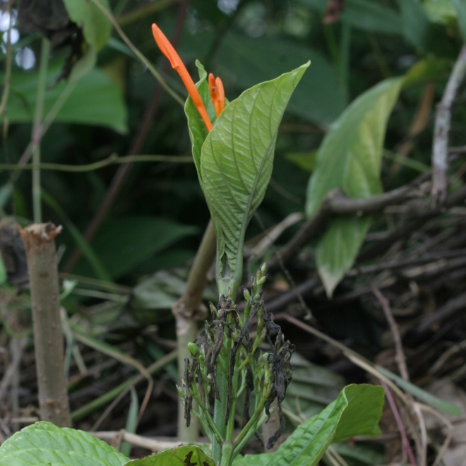 | 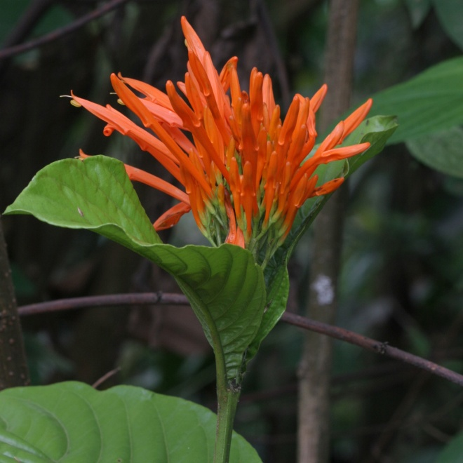
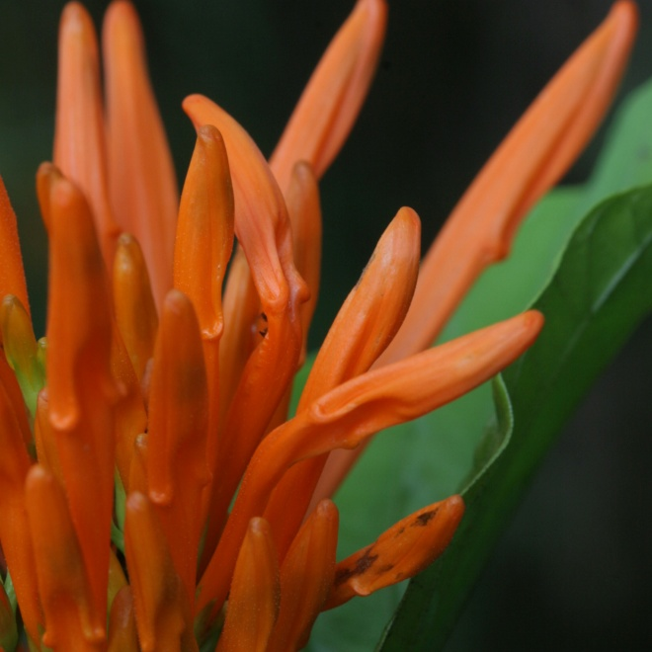 | 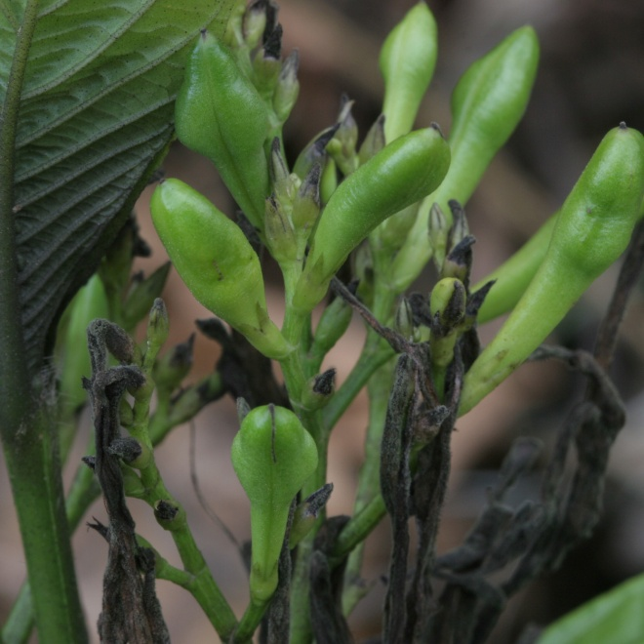

Especie principal | Justicia spicigera Schltdl.
Otras especies | Ninguno
Otros nombres en náhuat | Ninguno
Colectas | #1419, #1770
Clasificación indígena | Para algunos asesores hay dos tipos de mowih

Etimología y análisis: mowih, palabra no analizable. Esta palabra se utiliza exclusivamente en referencia a la Justicia spicigera. La forma mowih es resultado de la pérdida del absolutivo en raíces sustantivales no monomoraicas que terminan en consonante, un proceso que afecta al náhuatl del municipio de Cuetzalan (p. ej., tapech en lugar de tapechti y siwāpil en lugar de siwāpili; pero tet, ohti y pili, para 'piedra', 'camino' y 'niño', respectivamente). Así mowih corresponde a mowihtli (en escritura Jesuita mouìtli) nombre que se encuentra en Hernández (I: cap. 102) como “Mohuitli o hierba purpúrea”. Ha sido identificado (Batalla et al. 1942:237) como Justicia spicigera. Hernández menciona su uso para curar disenterías, detener el flujo menstrual excesivo, curar la sarna y teñir las lanas de color púrpura.

Descripción morfológica: El término mowih, se refiere según algunos asesores a dos plantas que crecen en la sierra nororiental de Puebla y que se distinguen por el uso y diferencias morfológicas altamente notorias. No se distinguen lexicalmente; si alguien pide o busca un mowih, se sabe que es la que tiene propiedades medicinales porque la otra no se busca.
La mowih medicinal es una planta que requiere de tutor (no es trepadora), necesita apoyarse en otra planta para sostener sus tallos. Sus hojas son opuestas, largas y angostas (aprox. 10-15 cm por 2-3 cm). La planta puede crecer hasta tres metros de altura dependiendo del tutor. Su tallo es delgado y curvo, las flores son naranjas y pequeñas comparadas con la otra mowih sin uso.
La mowih no medicinal se usa solamente para cercas vivas. Tiene las hojas son más grandes, brillantes y rugosas (aprox. 25-35 cm x 13-15 cm). Esta planta desarrolla un tallo leñoso y no requiere de tutor, sus hojas no proporcionan el color que da la otra mowih medicinal.

Usos: Para utilizar el mowih medicinal se machacan las hojas y se ponen a remojar en agua que, si se expone al sol, se tiñe de morado. Algunas personas hierven las hojas enteras, obteniendo el mismo efecto. Aparentemente no se usa en el municipio de Cuetzalan para teñir de morado.

Extensión geográfica local y vegetación: Los dos mowih se encuentran en terrenos de San Miguel Tzinacapan. No sé ha determinado si se encuentran también en tierras altas y bajas.

Grado de manejo humano: Se propagan los dos mowih por medio de estacas del tallo, uno por su uso medicinal y el otro para cerca viva. Se corta parte del tallo superior de una planta ya crecida y se entierra la punta en el suelo para que se arraigue. Ninguno de los dos produce semillas excepto, quizá, en raras instancias.

Otros nombres y extensión del nombre a otras plantas: La palabra náhuat mowih ha sido incorporado al español hablado en por lo menos algunos estados del noreste de México como ‘muicle’, aplicado a varias especies de Acanthaceae particularmente Justicia spicigera y otras de una morfología parecida (M. Martínez 1979:616)

Notas botánicas: Según Tom Daniel (comunicación personal) Justicia spicigera es una planta nativa a México y ahora extensivamente cultivada, con usos tanto de tinte como medicinal (no mencionó su uso para cercas vivas). Aunque uno de los especímenes colectados en San Miguel Tzinacapan muestra frutos, esta planta raramente se colecta con fruto o semilla. En las plantas cultivadas de América de Norte casi nunca salen frutos y las plantas son casi estériles.
Existe otra especie parecida a J. spicigera que se llama J. leonardii también cultivada (más que J. spicigera) en las zonas más calurosas del sur de los Estados Unidos. Mientras J. leonardii tiene pelos sobre el lado inferior de las hojas, las hojas de J. spicigera son glabras y los pelos se restringen a las venas principales. J. leonardii no produce la tinta ni tiene las calidades medicinales de J. spicigera.
Se puede debatir, sin embargo, si efectivamente se trata de dos especies distintas. Pueden ser formas del mismo taxon aunque las diferencias químicas y de pubescencia son evidentes. De Flora del Bajío:
-----------------------------------
- 4 Hojas glabras o pubescentes con tricomas restringidos mayormente a las venas principales; tallos y hojas produciendo un tinte azuloso al hervirlos en agua; cápsulas (rara vez presentes) glabras ................................................................................................................................................. J. spicigera
- 4 Hojas, al menos en el envés, más o menos uniformemente pubescentes, incluyendo las áreas intercostales; tallos y hojas sin producir tinte azuloso al hervirlos en agua; cápsulas inconspicuamente cubiertas con glándulas sésiles a subsésiles ...........................................................................J. leonardii
-----------------------------

Según T. Daniel, se observa una variación considerable en la cantidad, disposición y forma de la pubescencia de las partes vegetativas de J. spicigera en toda su área de distribución. La pubescencia de las hojas (cuando se presenta) se encuentra mayor o completamente restringida a las venas principales y de existir en las regiones intercostales, generalmente está dispersa. Esto contrasta con los tricomas intercostales de J. leonardii, los cuales comúnmente son tan densos como los de las venas principales.
Se requieren estudios de Justicia spicigera y de especies emparentadas (incluyendo J. leonardii Wassh. y J. colorifera V.A.W. Graham) de toda su área de distribución para delimitar mejor los componentes de este complejo.
La planta se cultiva con frecuencia en función de sus usos medicinales y domésticos, sobre todo en el blanqueado y en la tinción de telas y de la ropa, probablemente desde hace muchos siglos. Su distribución natural sin duda es considerablemente más restringida que el área definida por los ejemplares de herbario, los datos de muchos de los cuales indican o sugieren que se trata de plantas cultivadas. De acuerdo con la información de las etiquetas, las posibles colectas de poblaciones silvestres provienen al menos de Chiapas, Oaxaca y Veracruz.

Según T. Daniel, las dos colectas (#1419, #1770) son J. spicigera, por lo menos en como hoy se delimita este taxon. Sin embargo, las hojas de #1419 son más anchas y menos atenuada en la base que otros ejemplares del mismo, quizá en un extremo de un continuo. Si no produce la tinta puede ser distinto, por lo menos químicamente, de la mayoría de J. spicigera aunque hay reportes que la característica de la tinta puede variar. La que produce tinta azul es la favorecida para usos medicinales en tratar una gran variedad de enfermedades.
Finalmente T. Daniel mencionó que en cientos de colecciones de J. spicigera ha encontrado solamente una sola semilla. Sugiere que J. spicigera fue una selección antigua de J. leonardii que se cultivada para su tinte y propiedades medicinales. J. leonardii crece en lugares semiáridos pero la J. spicigera nativa supuestamente crecía en selvas lluviosas en tierras bajas. La J. spicigera cultivada, sin embargo, crece en jardines caseros en cualquier parte de México, incluyendo zonas muy áridas. Así, si J. spicigera es el resultado de una selección de J. leonardii tiene una tolerancia climática mucho más amplia que este segundo.

tēnkuākuala

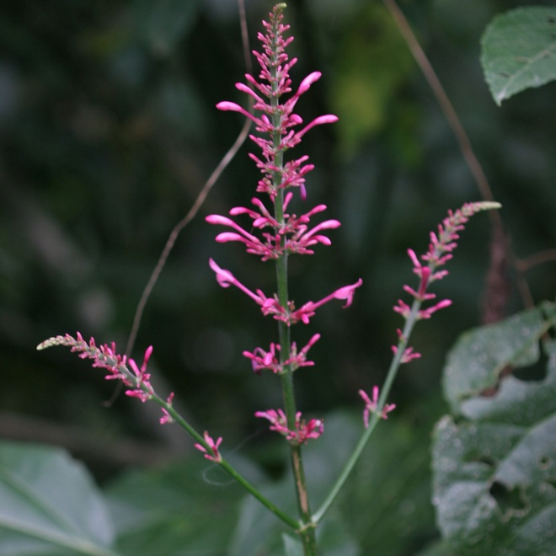 | 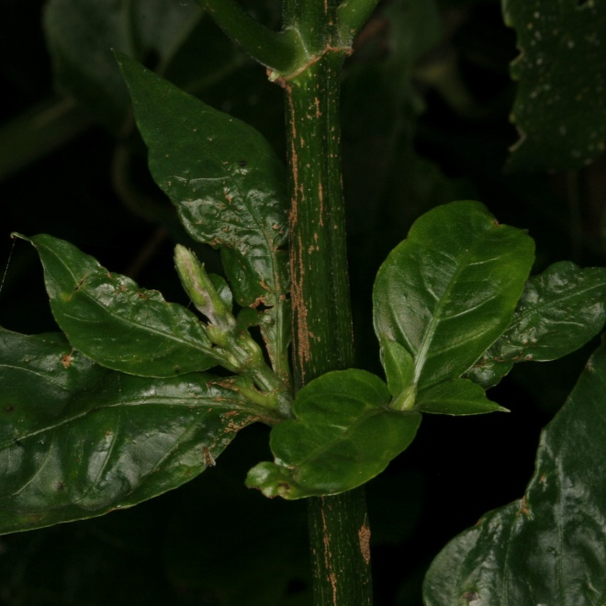
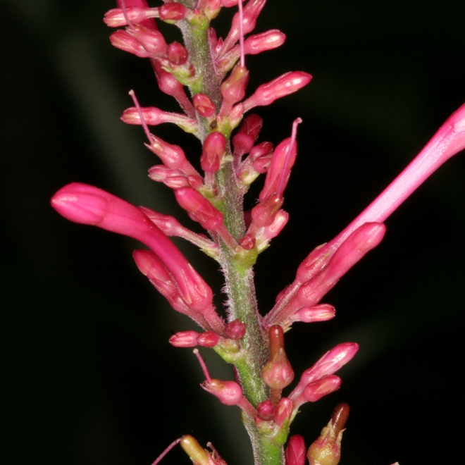

Especie principal | Odotonema callistachyum (Schltdl. & Cham.) Kuntze.
Otras especies | Ninguno
Otros nombres en náhuat | tēnkuākualaxōchit  kwākwalakowit
Colectas | #1117
Clasificación indígena | monotípico

Etimología y análisis: tēn ‘boca’; kuā- reduplicación de vocal larga; kualak ‘flema’. La etimología sugiere que el nombre de la planta en náhuat se podría referir a una ligera secreción pegagosa que produce el tallo y las hojas, que parece más un líquido claro que algo baboso (como el líquido del nopal). La reduplicación con vocal larga (kuā-) puede indicar un estado menos o reducido de la flema, o quizá que el líquido parece a la flema, pero no es.

Descripción morfológica: El tēnkuākualaxōchit es un arbusto que puede llegar a 3 o 4 metros de alto. Presenta tallos y hojas lisos, o quizá con ligera pubescencia. Junto el tallo y las hojas segregan un líquido pegajoso. Produce flores con un tono entre rosado fuerte o claro y purpurea.
Usos: Crece de forma silvestre, al tirar pedazos de tallo en el suelo los nudos echan raíces muy fácilmente. Algunas personas usan esta planta para hacer corrales y cercas vivas, mismas que pueden servir para proteger cultivos, aislar terrenos y encerrar aves de corral.
El tēnkuākualaxōchit es una planta que resiste la poda continua y día por día se arraiga y se extiende más. Los tallos que resultan de la poda se usan para sacar estacas y propagar más la especie. Casi nadie la usa para leña, esto tal vez porque el tallo contiene mucha agua babosa y tarda mucho en secarse. Las inflorescencias son usadas como juguete de adorno por las niñas, algunas las ponen en sus floreros como parte del juego.

Usos: El tēnkuākualaxōchit se utiliza solamente para cercas vivas en los solares de las casas.

Extensión geográfica local y vegetación: Los dos mowih se encuentran en terrenos de San Miguel Tzinacapan. No sé ha determinado si se encuentran también en tierras altas y bajas.

Grado de manejo humano: Se propaga por medio de estaca.

Otros nombres y extensión del nombre a otras plantas: No existe otro nombre para esta planta ni se utiliza el término tēnkuākualaxōchit para referirse a otra planta.

Acanthaceae: Grabaciones sobre plantas de esta familia

Nombre náhuatl
āxiwit | pending
ākwitaxōchit /  xokotatopōnkowit | Chilc_Botan_RMM302_aakwitaxoochit-teenkwaakwalaxoochit-Acanthaceae_2008-09-11-a.wav | Tzina_Botan_JSD318-AND308_xokotapoonkowit-Acanthaceae_2011-07-28-g | Chilc_Botan_RMM302-MSO325_xokotatopoonkowit-Acanthaceae_2011-07-27-l | Tzina_Botan_MGG317-JVC313_xokotopoonkowit-Acanthaceae_2010-07-27-c
mowih | Tzina_Botan_AND303-JSD318_mowih-Acanthaceae_2011-07-28-e | Chilc_Botan_RMM302-MSO325_mowih-Acanthaceae_2011-07-27-j
tēnkuākuala | Chilc_Botan_RMM302_aakwitaxoochit-teenkwaakwalaxoochit-Acanthaceae_2008-09-11-a.wav | Chilc_Botan_RMM302-MSO325_teenkwaakwalaxoochit-Acanthaceae_2011-07-27-k | Tzina_Botan_AND308_teenkwaakwalaxoochit-Acanthaceae_2010-07-29-h | Tzina_Botan_AND308_kwaakwalakakowit-Acanthaceae_2011-07-28-f

Scotland and Vollesen. 2000. “Classification of Acanthaceae.” Kew Bulletin 55:513–89.
Tom Daniel (comunicación personal).
Tom Daniel (comunicación personal).

